Notice d’aide à la constitution d’un dossier : autorisation d’Occupation Temporaire du domaine public pour une terrasse commerciale

L’occupation du domaine public (trottoirs, places) nécessite une autorisation d’occupation temporaire (AOT) préalable, qui prend la forme d’un arrêté, et entraîne le paiement d’une redevance dont le montant est fixé par les Conseil municipal et de métropole et réactualisé chaque année.

Pour occuper une partie du domaine public devant son commerce, il faut respecter certaines règles :
- L’autorisation d’exploitation se fait uniquement aux droits de la vitrine.
- Ne créer aucune gêne pour la circulation du public : circulation piétonne d’au moins 1m40 en toutes circonstances
- Laisser libre accès aux immeubles voisins et préserver la tranquillité des riverains
- Respecter les dates et les horaires d’installation fixés dans l’autorisation
Constitution du dossier :
Les pièces à joindre au dossier servent à bien comprendre le projet. Il est donc important de joindre autant de pièces que nécessaire afin qu’il n’y ait pas d’ambiguïté sur les travaux projetés et que le dossier soit traité sans délai supplémentaire (une demande de pièce complémentaire allonge le temps d’instruction).

Voici les pièces à fournir à minima :
- Formulaire de demande de création ou de modification de la terrasse commerciale
- Copie du certificat d’inscription au registre du commerce ou registre des métiers. Extrait K ou Kbis
- Autres pièces à fournir :
  - Plan de masse
Sur un plan faisant apparaître les bâtiments et les limites de la rue, indiquer l’emplacement exact du commerce, de la terrasse envisagée (dimensions). Indiquer les éléments de la rue : trottoir, stationnement, autre… Plans téléchargeables sur le cadastre du gouvernement
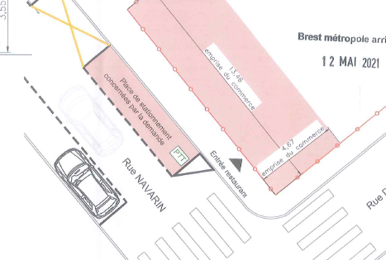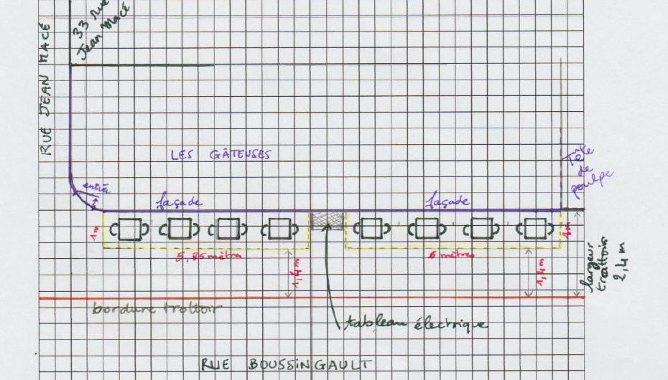
  - Photo(s) de l’existant
Photos de l’emplacement du commerce et de l’espace envisagé pour la terrasse. Prendre une vue la plus large possible, à l’échelle de la rue pour mieux appréhender le projet dans son environnement. Vous pouvez fournir autant de vues que vous souhaitez.
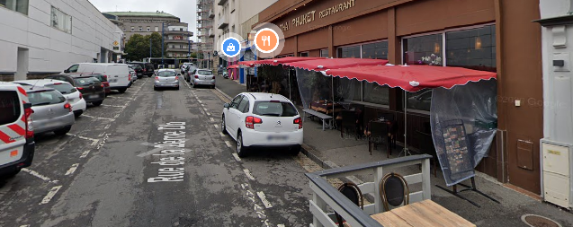
  - Description de la terrasse et des matériaux utilises
Fournir un plan côté précisant l’implantation du dispositif sur le trottoir.
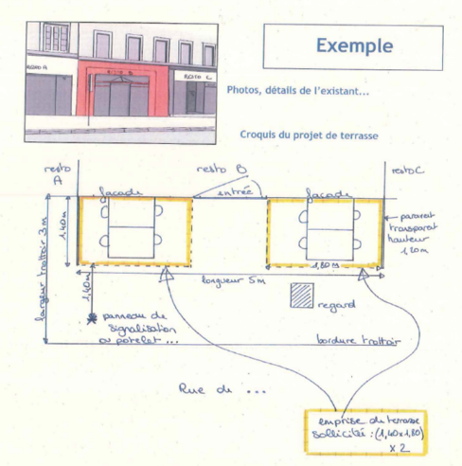

L’AOT (occupation du domaine public par un commerce) délivrée est personnelle (elle ne peut ni être cédée, ni sous-louée, ni vendue à l’occasion d’une mutation du commerce), valable pour une durée déterminée et révocable (peut être suspendue ou retirée à tout moment).
- Dépôt de la demande : Au domaine communal, Ville de Brest (si projet à Brest) ou au Conseil architectural et urbain, Brest métropole.
- Délai d’instruction du dossier complet : 2 mois
En parallèle de cette démarche :
- Une déclaration préalable doit être déposée pour :
  - Les terrasses de plain-pied (hauteur inférieure à 50 cm) situées en centre-ville de Brest (secteur AVAP), quelle que soit la surface. Hors périmètre AVAP, pas de formalité.
  - Les terrasses surélevées (hauteur supérieure à 50cm) créant une emprise ou de la surface de plancher (clos et couvert), supérieures à 5m² et inférieures à 20m².
Dans le cas d’une terrasse surélevée (hauteur supérieure à 50cm) créant une emprise ou de la surface de plancher (clos et couvert) de plus de 20m², le projet est soumis au dépôt d’un permis de construire.
Certains secteurs sont soumis au respect de la charte des terrasses: port de commerce, bas de Siam place des Français Libres, place de la Recouvrance et square Péron, place de la Liberté, rue Frézier, place de Strasbourg.
Contact, informations et dépôt :
Domaine communal
27 avenue Georges Clémenceau – 29200 BREST cedex 2
domaine-communal@mairie-brest.fr – 02.98.37.36.50

